
หน่วยการเรียนรู้ที่ 2 สิ่งแวดล้อมกับทรัพยากรธรรมชาติในท้องถิ่น

ชั้นประถมศึกษาปีที่ 3 เวลา 1 ชั่วโมง

แผนการจัดการเรียนรู้ที่ 6 ความสำคัญของดินและน้ำ

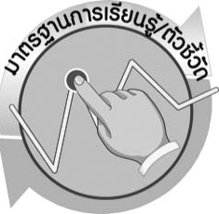

มาตรฐานการเรียนรู้/ตัวชี้วัด

มาตรฐานการเรียนรู้
มาตรฐาน ว 2.2 เข้าใจความสำคัญของทรัพยากรธรรมชาติ การใช้ทรัพยากรธรรมชาติ ในระดับท้องถิ่น ประเทศ และโลก นำความรู้ไปใช้ในการจัดการทรัพยากรธรรมชาติและสิ่งแวดล้อมในท้องถิ่นอย่างยั่งยืน
ตัวชี้วัด
ว 2.2 ป.3/1 สำรวจทรัพยากรธรรมชาติ และอภิปรายการใช้ทรัพยากรธรรมชาติในท้องถิ่น

มาตรฐานการเรียนรู้
มาตรฐาน ว 8.1 ใช้กระบวนการทางวิทยาศาสตร์และจิตวิทยาศาสตร์ในการสืบเสาะหาความรู้ การแก้ปัญหา รู้ว่าปรากฏการณ์ทางธรรมชาติที่เกิดขึ้นส่วนใหญ่มีรูปแบบที่แน่นอน สามารถอธิบายและตรวจสอบได้ภายใต้ข้อมูลและเครื่องมือที่มีอยู่ในช่วงเวลานั้น ๆ เข้าใจว่าวิทยาศาสตร์ เทคโนโลยี สังคม และสิ่งแวดล้อมมีความเกี่ยวข้องสัมพันธ์กัน
ตัวชี้วัด
- ว 8.1 ป.3/1 ตั้งคำถามเกี่ยวกับเรื่องที่จะศึกษาตามที่กำหนดให้และตามความสนใจ
- ว 8.1 ป.3/2 วางแผนการสังเกต เสนอวิธีสำรวจตรวจสอบ ศึกษาค้นคว้า โดยใช้ความคิดของตนเอง ของกลุ่มและคาดการณ์สิ่งที่จะพบจากการสำรวจตรวจสอบ
- ว 8.1 ป.3/3 เลือกใช้วัสดุ อุปกรณ์ เครื่องมือที่เหมาะสมในการสำรวจตรวจสอบ และบันทึกข้อมูล
- ว 8.1 ป.3/4 จัดกลุ่มข้อมูล เปรียบเทียบกับสิ่งที่คาดการณ์ไว้และนำเสนอผล
- ว 8.1 ป.3/5 ตั้งคำถามใหม่จากผลการสำรวจตรวจสอบ
- ว 8.1 ป.3/6 แสดงความคิดเห็นและรวบรวมข้อมูลจากกลุ่มนำไปสู่การสร้างความรู้
- ว 8.1 ป.3/7 บันทึกและอธิบายผลการสังเกต สำรวจตรวจสอบตามความเป็นจริง มีแผนภาพประกอบคำอธิบาย
- ว 8.1 ป.3/8 นำเสนอ จัดแสดงผลงาน โดยอธิบายด้วยวาจา และเขียนแสดงกระบวนการและผลของงานให้ผู้อื่นเข้าใจ

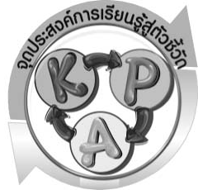

จุดประสงค์การเรียนรู้สู่ตัวชี้วัด

- ทำกิจกรรมและสรุปผลการทำกิจกรรมเกี่ยวกับความสำคัญของดินและน้ำได้ (P)
- สำรวจทรัพยากรธรรมชาติและอภิปรายการใช้ทรัพยากรธรรมชาติในท้องถิ่นได้ (P)
- อภิปรายและสรุปความสำคัญของดินและน้ำของการดำรงชีวิตของสิ่งมีชีวิตได้ (K)
- เป็นคนช่างสังเกต ช่างคิดช่างสงสัย และเป็นผู้ที่มีความกระตือรือร้นในการเสาะ-
แสวงหาความรู้ (A)



สาระสำคัญ

ความสำคัญของน้ำ
เป็นที่อยู่อาศัยของสัตว์น้ำ
และพืชบางชนิด ซึ่งเป็นอาหารของมนุษย์
ใช้ดื่ม ชำระล้างร่างกาย สิ่งสกปรก
ต่าง ๆ และใช้ในการประกอบอาหาร
เป็นแหล่งประกอบอาชีพของมนุษย์ได้แก่ การประมง
เป็นเส้นทางคมนาคม การขนส่ง
เป็นประโยชน์ในการเกษตร
และอุตสาหกรรม
ใช้พลังงานน้ำในการผลิตกระแสไฟฟ้าและการดับเพลิง
ความสำคัญของดิน
ใช้ในการเพาะปลูก
ใช้เป็นที่อยู่อาศัยของสัตว์
บางชนิด
ใช้เป็นที่ตั้งบ้านเรือน
ใช้ทำเครื่องใช้


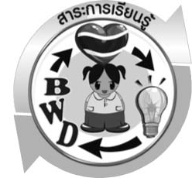
สาระการเรียนรู้

การใช้ทรัพยากรธรรมชาติในท้องถิ่น ปัญหาและแนวทางการอนุรักษ์
- คุณค่าและประโยชน์จากทรัพยากรธรรมชาติ


สมรรถนะสำคัญของผู้เรียน

- ความสามารถในการสื่อสาร
 การอ่าน การอธิบาย การเขียน การพูดหน้าชั้นเรียน
- ความสามารถในการคิด
 การสำรวจ การคิดวิเคราะห์ การอภิปราย การสร้างคำอธิบาย การทำกิจกรรมโดยใช้
กระบวนการทางวิทยาศาสตร์
3. ความสามารถในการแก้ปัญหา
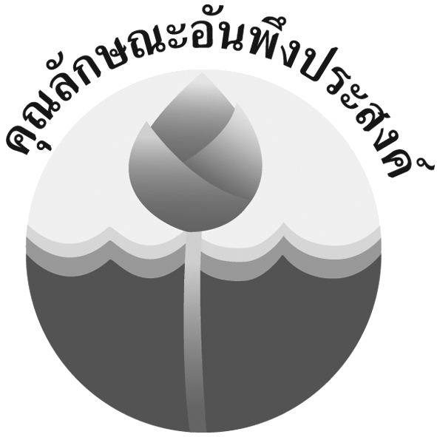
คุณลักษณะอันพึงประสงค์

ใฝ่เรียนรู้
ตัวชี้วัดที่ 4.1 ตั้งใจ เพียรพยายามในการเรียนและเข้าร่วมกิจกรรมการเรียนรู้

มีจิตสาธารณะ
ตัวชี้วัดที่ 8.2 เข้าร่วมกิจกรรมที่เป็นประโยชน์ต่อโรงเรียน ชุมชน และสังคม

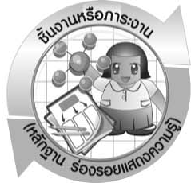
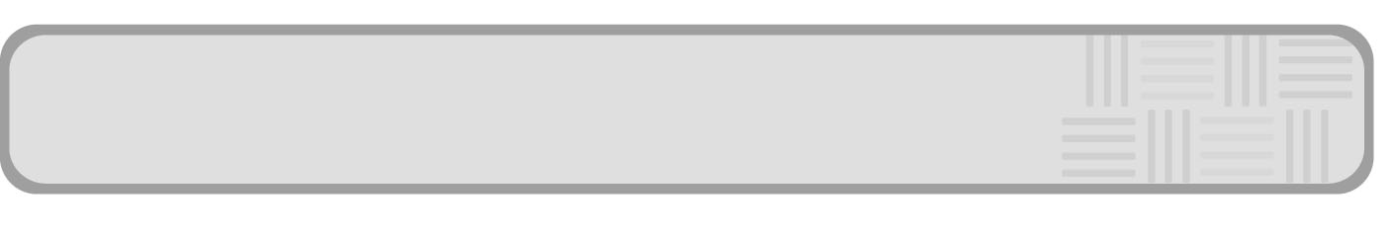
ชิ้นงานหรือภาระงาน (หลักฐาน ร่องรอยแสดงความรู้)

คำขวัญเกี่ยวกับความสำคัญของดินและน้ำ

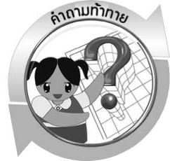
คำถามท้าทาย

ดินและน้ำมีความสำคัญและประโยชน์อย่างไร



การจัดกิจกรรมการเรียนรู้

ขั้นที่ 1 สร้างความสนใจ (engagement) (5 นาที)
1. ครูทบทวนความรู้เดิมของนักเรียนเกี่ยวกับทรัพยากรโลก ดินและน้ำ และนำเข้าสู่บทเรียนเกี่ยวกับคุณค่าและประโยชน์ของทรัพยากรธรรมชาติ โดยครูให้นักเรียนร้องเพลงประกอบท่าทางดังนี้
เพลง ข้าวโพดสาลี
พรวนดินกันเสียให้หมด จะปลูกข้าวโพดสาลี
พรวนดินกันเสียให้หมด จะปลูกข้าวโพดสาลี
โอ้เจ้าดวงดารา เจ้าไม่เมตตาตัวพี่
ข้าวโพดสาลี ข้าวโพดสาลี
ป่านฉะนี้จะโรยลา ป่านฉะนี้จะโรยลา

2. ครูถามคำถามกระตุ้นความคิดของนักเรียนเพื่อนำเข้าสู่กิจกรรมที่ 2.3 เรื่อง ความสำคัญของดินและน้ำ ดังนี้
2.1 เนื้อเพลงข้างต้นเกี่ยวข้องกับทรัพยากรธรรมชาติชนิดใด อย่างไร (ทรัพยากรดิน โดยใช้ในการเพาะปลูก ทรัพยากรน้ำ โดยใช้ในการรดน้ำพืชผัก)
2.2 ดินเป็นทรัพยากรธรรมชาติหรือไม่ (เป็นทรัพยากรธรรมชาติ)
2.3 น้ำเป็นทรัพยากรธรรมชาติหรือไม่ (เป็นทรัพยากรธรรมชาติ)
2.4 ดินและน้ำจัดเป็นทรัพยากรธรรมชาติประเภทใด (ทรัพยากรธรรมชาติหมุนเวียน)
2.5 ดินและน้ำมีความสำคัญต่อสิ่งมีชีวิตหรือไม่ (มีความสำคัญ)
2.6 ดินและน้ำมีความสำคัญและประโยชน์อย่างไร (ตัวอย่างคำตอบ เป็นแหล่งที่อยู่อาศัย เป็นแหล่งอาหาร)

ขั้นที่ 2 สำรวจและค้นหา (exploration) (20 นาที)
1. ให้นักเรียนแบ่งกลุ่ม กลุ่มละ 4 คน ศึกษาวิธีทำกิจกรรมที่ 2.3 เรื่อง ความสำคัญของดินและน้ำ ในใบงานที่ 8 ให้เข้าใจ
2. ให้นักเรียนร่วมกันอภิปรายและแสดงความคิดเห็นก่อนทำกิจกรรม โดยครูถามคำถามก่อนทำกิจกรรม ดังนี้
2.1 นักเรียนคิดว่า ทรัพยากรดินในท้องถิ่นมีประโยชน์หรือไม่ อย่างไร (มีประโยชน์ โดยใช้ดินในการเพาะปลูก เป็นที่ตั้งของอาคารบ้านเรือน)
2.2 นักเรียนคิดว่า ทรัพยากรน้ำในท้องถิ่นมีประโยชน์หรือไม่ อย่างไร (มีประโยชน์ โดยใช้น้ำสำหรับประกอบอาหาร ชำระล้างร่างกาย)
2.3 ให้นักเรียนบอกวัตถุประสงค์ของการศึกษา (เพื่อศึกษาให้ตระหนักเห็นความสำคัญของดินและน้ำต่อการดำรงชีวิตของสิ่งมีชีวิต)
จากนั้นให้นักเรียนตอบคำถามก่อนทำกิจกรรมลงในใบงานที่ 8
3. ให้นักเรียนทำกิจกรรมที่ 2.3 เรื่อง ความสำคัญของดินและน้ำ เพื่อบ่งชี้ความสำคัญของดินและน้ำ และบันทึกผลการทำกิจกรรม ในใบงานที่ 8

ขั้นที่ 3 อธิบายและลงข้อสรุป (explanation) (20 นาที)
1. ให้ผู้แทนนักเรียนแต่ละกลุ่มนำเสนอรายงานผลการศึกษาหน้าชั้นเรียน ครูเขียนผลการศึกษาของนักเรียนบนกระดาน และนำอภิปราย โดยใช้คำถามหลังทำกิจกรรม ดังนี้
1.1 ทรัพยากรดินมีความสำคัญต่อสิ่งมีชีวิตในด้านใดบ้าง (ตัวอย่างคำตอบ ใช้ในการเพาะปลูก ใช้ปลูกสร้างบ้านเรือน)
1.2 ทรัพยากรน้ำมีประโยชน์ต่อสิ่งมีชีวิตในด้านใดบ้าง อย่างไร (ตัวอย่างคำตอบ ใช้ดื่มใช้ชำระล้างร่างกาย)
1.3 ระหว่างทรัพยากรดินกับน้ำ สิ่งใดสำคัญกว่ากัน เพราะเหตุใด (ทรัพยากรดินและน้ำสำคัญเท่ากัน เพราะสิ่งมีชีวิตต่างใช้ประโยชน์ทั้งจากทรัพยากรดินและน้ำ และทรัพยากรดินและน้ำต่างก็มีความสัมพันธ์กัน)
1.4 ในชุมชนของนักเรียนมีปัญหาที่เกิดกับการใช้ดินและน้ำหรือไม่ อย่างไร
(ตัวอย่างคำตอบ มีปัญหาที่เกิดกับการใช้น้ำ คือ แหล่งน้ำในชุมชนเน่าเสีย เนื่องจากมีบางคนทิ้งน้ำเสียจากครัวเรือนลงสู่แหล่งน้ำนั้น)
1.5 สรุปผลการทำกิจกรรมนี้ได้อย่างไร (ทรัพยากรธรรมชาติในท้องถิ่น ล้วนมีความสำคัญและมีคุณค่าต่อสิ่งมีชีวิตในการดำรงชีวิต)
จากนั้นให้นักเรียนตอบคำถามหลังทำกิจกรรมในใบงานที่ 8 และฝึกนักเรียนถามคำถาม ที่สงสัยด้วยการถามเพื่อนโดยไม่จำเป็นต้องถามครูอย่างเดียว
2. ให้นักเรียนร่วมกันสรุปความรู้เกี่ยวกับความสำคัญของทรัพยากรดินและน้ำให้ได้ประเด็นตามจุดประสงค์การเรียนรู้

ขั้นที่ 4 ขยายความรู้ (elaboration) (10 นาที)
ให้นักเรียนแต่งคำขวัญเกี่ยวกับความสำคัญของดินและน้ำ ลงในกระดาษฟลิปชาร์ต ตกแต่งให้สวยงามด้วยวัสดุเหลือใช้ จัดทำเป็นชิ้นงาน จากนั้นนำมาติดที่ป้ายประกาศในชุมชน เพื่อให้คนในชุมชนเกิดความตระหนักและเห็นความสำคัญของดินและน้ำ

ขั้นที่ 5 ประเมิน (evaluation) (5 นาที)
1. ให้นักเรียนประเมินตนเอง โดยพูดแสดงความรู้สึกหลังการเรียนในประเด็น ดังนี้
1.1 สิ่งที่ได้จากการเรียน
1.2 สิ่งที่ประทับใจในการเรียน
1.3 สิ่งที่ต้องการทราบเพิ่มเติม
2. ครูประเมินการเรียนรู้ของนักเรียน ดังนี้ สังเกตพฤติกรรมของนักเรียนขณะทำงานร่วมกัน สังเกตการตอบคำถามของนักเรียนในชั้นเรียน การตอบคำถามในใบงาน ศึกษาผลการประเมินตนเองของนักเรียนจากการพูดแสดงความรู้สึกหลังเรียน ประเมินการทำกิจกรรมของนักเรียน ประเมิน คำขวัญเกี่ยวกับความสำคัญของดินและน้ำ และประเมินคุณลักษณะอันพึงประสงค์ โดยใช้แบบประเมินตามสภาพจริง



การจัดบรรยากาศเชิงบวก

ครูกระตุ้นให้ผู้เรียนตอบคำถามโดยไม่ต้องกังวลเรื่องถูกผิด ช่วยกันปรับปรุงแก้ไข ครูแสดงความชื่นชมต่อความคิด ความสามารถของนักเรียน

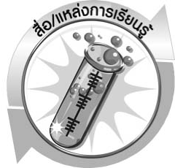

สื่อ/แหล่งการเรียนรู้

ใบงานที่ 8 เรื่อง ความสำคัญของดินและน้ำ

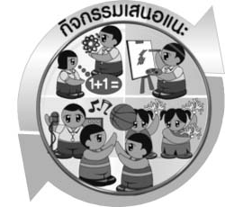
กิจกรรมเสนอแนะ
ครูอาจให้นักเรียนทำกิจกรรมต่อไปนี้

กิจกรรม ความสำคัญของดินและน้ำ
วิธีทำ
แบ่งนักเรียนออกเป็นกลุ่มเพื่อสำรวจการใช้ทรัพยากรธรรมชาติในท้องถิ่นของตนเองในเรื่องดินและน้ำ จากนั้นบันทึกผลการทำกิจกรรม

คำถามก่อนทำกิจกรรม
ให้นักเรียนเขียนเครื่องหมาย  ลงใน  หน้าคำตอบที่ถูกต้องและตอบคำถาม
- นักเรียนคิดว่าทรัพยากรดินในท้องถิ่นมีประโยชน์หรือไม่ อย่างไร
- มีประโยชน์ โดย __________________________________________________
- ไม่มีประโยชน์ โดย ________________________________________________
- นักเรียนคิดว่าทรัพยากรน้ำในท้องถิ่นมีประโยชน์หรือไม่ อย่างไร
- มีประโยชน์ โดย __________________________________________________
- ไม่มีประโยชน์ โดย ________________________________________________

บันทึกผลการทำกิจกรรม
ตาราง ผลสำรวจการใช้ทรัพยากรธรรมชาติในท้องถิ่นของตนเอง
ทรัพยากร

การใช้ทรัพยากรธรรมชาติในท้องถิ่น

ดิน

น้ำ

คำถามหลังทำกิจกรรม
ให้นักเรียนตอบคำถามและเขียนเครื่องหมาย  ลงใน หน้าคำตอบที่ถูกต้อง
- ในท้องถิ่นของนักเรียน มีการใช้ทรัพยากรดินในท้องถิ่นอย่างไร
1.1 1.2
- ในท้องถิ่นของนักเรียน มีการใช้ทรัพยากรน้ำในท้องถิ่นอย่างไร
2.1 2.2
- ระหว่างทรัพยากรดินและน้ำ ทรัพยากรใดสำคัญที่สุด เพราะเหตุใด
ทรัพยากรดินสำคัญที่สุด เพราะ

ทรัพยากรน้ำสำคัญที่สุด เพราะ

ทรัพยากรดินและน้ำสำคัญเท่ากัน เพราะ

- สรุปผลการทำกิจกรรมนี้ได้อย่างไร
ทรัพยากรธรรมชาติในท้องถิ่น ล้วนมีความสำคัญและมีคุณค่าต่อสิ่งมีชีวิต
ในการดำรงชีวิต
ทรัพยากรธรรมชาติในท้องถิ่น นำมาใช้ประโยชน์ได้อย่างหลากหลาย
โดยไม่มีวันหมดไปจากท้องถิ่น

- ให้นักเรียนนำข้อความเกี่ยวกับความสำคัญของทรัพยากรธรรมชาติในท้องถิ่นที่กำหนดให้ เขียนจำแนกลงในช่องว่างตามความสำคัญของดินและน้ำให้ถูกต้อง
เป็นที่อยู่อาศัยของสัตว์น้ำและพืชน้ำ

เป็นแหล่งเพาะปลูก

ดื่มและชำระล้างร่างกาย

เป็นที่ตั้งบ้านเรือน

เป็นที่อยู่อาศัยของสัตว์บก

ปั้นภาชนะเครื่องใช้

เป็นเส้นทางคมนาคมโดยเรือ

รดพืชผลทางการเกษตร

ความสำคัญของดิน

1.

2.

3.

4.

ความสำคัญของน้ำ

1.

2.

3.

4.

เฉลยกิจกรรม ความสำคัญของดินและน้ำ (ตัวอย่างคำตอบ)
คำถามก่อนทำกิจกรรม
1. ตอบ มีประโยชน์ โดยใช้ดินในการเพาะปลูก เป็นที่ตั้งอาคาร
2. ตอบ มีประโยชน์ โดยใช้น้ำในการประกอบอาหาร ชำระล้างร่างกาย

บันทึกผลการทำกิจกรรม
ตาราง ผลสำรวจการใช้ทรัพยากรธรรมชาติท้องถิ่นของตนเอง
ทรัพยากร | การใช้ทรัพยากรธรรมชาติในท้องถิ่น
ดิน | ใช้ในการเพาะปลูกพืชผัก เป็นที่อยู่อาศัยของสิ่งมีชีวิตบางชนิด ใช้ปลูกสร้างบ้านเรือน
น้ำ | ใช้ดื่ม ใช้ชำระล้างร่างกาย ใช้เป็นเส้นทางคมนาคม

คำถามหลังทำกิจกรรม
1. ตอบ ใช้ในการเพาะปลูก ใช้ปลูกสร้างบ้านเรือน
2. ตอบ ใช้ดื่ม ใช้ชำระล้างร่างกาย
3. ตอบ ทรัพยากรดินและน้ำสำคัญเท่ากัน เพราะสิ่งมีชีวิตต่างใช้ประโยชน์ทั้งจากทรัพยากรดินและน้ำ
และทรัพยากรทั้งสองต่างมีความสัมพันธ์กัน
4. ตอบ ทรัพยากรธรรมชาติในท้องถิ่น ล้วนมีความสำคัญและมีคุณค่าต่อสิ่งมีชีวิตในการดำรงชีวิต
5. ตอบ
ความสำคัญของดิน
1. เป็นแหล่งเพาะปลูก
2. เป็นที่ตั้งบ้านเรือน
3. เป็นที่อยู่อาศัยของสัตว์บก
4. ปั้นภาชนะเครื่องใช้

ความสำคัญของน้ำ
1. เป็นที่อยู่อาศัยของสัตว์น้ำและพืชน้ำ
2. ดื่มและชำระล้างร่างกาย
3. เป็นเส้นทางคมนาคมโดยเรือ
4. รดพืชผลทางการเกษตร


แบบประเมินการเรียนรู้

เกณฑ์การให้คะแนนแบบประเมินการเขียนและนำเสนอคำขวัญ
ตัวชี้วัด | ระดับคะแนน
ตัวชี้วัด | 4 | 3 | 2 | 1
การเขียนและนำเสนอคำขวัญ | เขียนคำขวัญและนำเสนอได้ตรงตามจุดประสงค์ ถูกต้องและชัดเจนมีการเชื่อมโยงให้เห็นเป็นภาพรวม | เขียนคำขวัญและนำเสนอได้ตรงตามจุดประสงค์อย่างถูกต้อง และชัดเจน แต่ขาดการเรียบเรียง | เขียนคำขวัญและนำเสนอได้โดยสื่อความหมายได้ โดยมีครูหรือผู้อื่นแนะนำ | เขียนคำขวัญและนำเสนอได้ตามตัวอย่าง แต่ใช้ภาษา ไม่ถูกต้อง และ ไม่ชัดเจน

เกณฑ์การให้คะแนนแบบประเมินการปฏิบัติการทำกิจกรรมของนักเรียน
ตัวชี้วัด | ระดับคะแนน
ตัวชี้วัด | 4 | 3 | 2 | 1
1. การทำกิจกรรม  ตามแผนที่กำหนด | ทำกิจกรรมตามวิธีการและขั้นตอนที่กำหนดไว้อย่างถูกต้องด้วยตนเอง มีการปรับปรุงแก้ไข  เป็นระยะ | ทำกิจกรรมตามวิธีการและขั้นตอนที่กำหนดไว้ ด้วยตนเอง มีการปรับปรุงแก้ไขบ้าง | ทำกิจกรรมตามวิธีการและขั้นตอนที่กำหนดไว้  โดยมีครู หรือผู้อื่นเป็น  ผู้แนะนำ | ทำกิจกรรมไม่ถูกต้องตามวิธีการและขั้นตอน ที่กำหนดไว้ ไม่มีการปรับปรุงแก้ไข
2. การบันทึกผล  การทำกิจกรรม | บันทึกผลเป็นระยะ  อย่างถูกต้อง มีระเบียบ  มีการระบุหน่วย มีการอธิบายข้อมูลให้เห็นความเชื่อมโยงเป็นภาพรวม เป็นเหตุ เป็นผล และเป็นไปตามการทำกิจกรรม | บันทึกผลเป็นระยะ อย่างถูกต้อง มีระเบียบ มีการระบุหน่วย มีการอธิบายข้อมูลให้เห็นถึงความสัมพันธ์เป็นไปตามการทำกิจกรรม | บันทึกผลเป็นระยะ  แต่ไม่เป็นระเบียบ  ไม่มีการระบุหน่วย  และไม่มีการอธิบาย  ข้อมูลให้เห็นถึง  ความสัมพันธ์ของการ  ทำกิจกรรม | บันทึกผลไม่ครบ ไม่มีการระบุหน่วย  และไม่เป็นไปตาม  การทำกิจกรรม
3. การจัดกระทำข้อมูล  และการนำเสนอ | จัดกระทำข้อมูลอย่าง  เป็นระบบ มีการเชื่อมโยงให้เห็นเป็นภาพรวม และนำเสนอด้วยแบบต่าง ๆ อย่างชัดเจน ถูกต้อง | จัดกระทำข้อมูลอย่าง  เป็นระบบ มีการจำแนกข้อมูลให้เห็นความสัมพันธ์  นำเสนอด้วยแบบต่าง ๆ  ได้ แต่ยังไม่ชัดเจน | จัดกระทำข้อมูลอย่าง  เป็นระบบ มีการ  ยกตัวอย่างเพิ่มเติม  ให้เข้าใจง่ายและ  นำเสนอด้วยแบบต่าง ๆ  แต่ยังไม่ชัดเจน และ  ไม่ถูกต้อง | จัดกระทำข้อมูลอย่าง ไม่เป็นระบบ และมีการนำเสนอไม่สื่อความหมายและไม่ชัดเจน
4. การสรุปผลการ  ทำกิจกรรม | สรุปผลการทำกิจกรรมได้อย่างถูกต้อง กระชับ ชัดเจน และครอบคลุมข้อมูลจากการวิเคราะห์ทั้งหมด | สรุปผลการทำกิจกรรมได้ถูกต้อง แต่ยังไม่ครอบคลุมข้อมูลจากการวิเคราะห์ทั้งหมด | สรุปผลการทำกิจกรรมได้ โดยมีครูหรือผู้อื่น  แนะนำบ้าง จึงสามารถสรุปได้ถูกต้อง | สรุปผลการทำกิจกรรมตามความรู้ที่พอมีอยู่  โดยไม่ใช้ข้อมูลจากการทำกิจกรรม

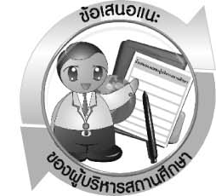
ข้อเสนอแนะของผู้บริหารสถานศึกษา

________________________________________________________________________________________________________________________________________________________________________________________________________________________________________________
________________________________________________________________________________________________________________________________________________________________________________________________________________________________________________
________________________________________________________________________________________________________________________________________________________________________________________________________________________________________________
________________________________________________________________________________________________________________________________________________________________________________________________________________________________________________
________________________________________________________________________________________________________________________________________________________________________________________________________________________________________________
________________________________________________________________________________________________________________________________________________________________________________________________________________________________________________
________________________________________________________________________________________________________________________________________________________________________________________________________________________________________________
________________________________________________________________________________________________________________________________________________________________________________________________________________________________________________

ลงชื่อ__________________________(ผู้บริหารสถานศึกษา)
(__________________________)
_________/________/_______
บันทึกหลังการสอน

ผลการจัดการเรียนการสอน
________________________________________________________________________________________________________________________________________________________________________________________________________________________________________________
________________________________________________________________________________________________________________________________________________________________________________________________________________________________________________
________________________________________________________________________________

ปัญหา/อุปสรรค
________________________________________________________________________________________________________________________________________________________________________________________________________________________________________________
________________________________________________________________________________________________________________________________________________________________________________________________________________________________________________
________________________________________________________________________________

แนวทางแก้ไข
________________________________________________________________________________________________________________________________________________________________________________________________________________________________________________
________________________________________________________________________________________________________________________________________________________________________________________________________________________________________________
________________________________________________________________________________

ลงชื่อ__________________________(ผู้บันทึก)
(__________________________)
_________/________/________

